Игра «Сосчитай свечки на торте»  Требуется сделать полный вдох, а на выдохе произнести с увеличением силы голоса: «Одна, две, три, четыре, пять – ура!» | Задание «Сосчитай овощи»  Ребенку предлагается сосчитать овощи на выдохе.  Упражнение 1. Сделать вдох (3 секунды), на выдохе считать вслух, не спеша «Один, два, три, четыре, пять».  Упражнение 2 Выполнить упражнение 1. Затем добрать воздух (1 секунда) нижним дыханием (плечи неподвижны), на выдохе произнести : «Пять овощей).
Упражнение «Ветер»  Осенью дует сильный ветер. Сделать вдох, на выдохе длительно произносить с усилением голоса: «У-у-у-у-у-у-у-у», подражая завываниям ветра. | Игра «Сосчитай ступеньки»  На картинке изображена девочка Маша, которая бежит по лестнице, в руках у нее книга «Сказки».  Сделать вдох, а на выдохе четко, не спеша, в одном темпе произнести без добора воздуха: «Одна ступенька, две ступеньки, три ступеньки, четыре ступеньки, пять ступенек».
На картинке изображены: кошка с котятами, корова с телятами, коза с козлятами.  Сделать вдох, на выдохе произнести фразу:  Например: Кошка с котятами.  Корова с телятами.  Коза с козлятами.  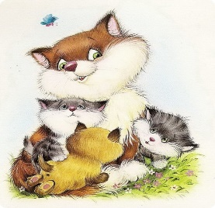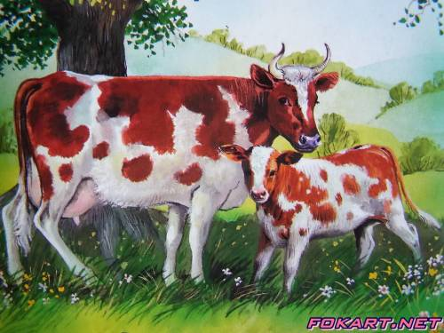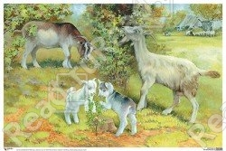 | Игра «Продолжи предложение»  На картинке стая лебедей летит над озером.  Сделать вдох, а на выдохе произнести фразы.  Например: Стая.  Стая лебедей.  Затем взрослый предлагает ребенку продолжить это предложение, добавляя по одному слову, с условием: каждое предложение произносить на одном выдохе.  Например: Стая лебедей улетает.  Стая белых лебедей улетает.  Стая белых лебедей улетает на юг.  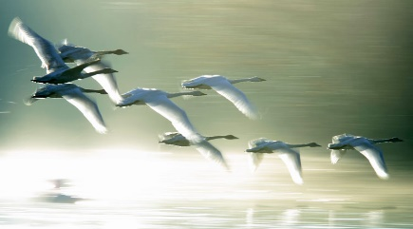
Игра «Транспорт»  Взрослый предлагает ребенку выполнить дыхательные упражнения с движениями.  - Я буду называть транспорт. Если ты услышишь, что я называю воздушный транспорт, нужно поднять руки вверх и, двигая ими из стороны в сторону, произнести на одном выдохе: «В-в-в-в-в-в-в» (проводится обучающее упражнение).  - Если ты услышишь, что я называю наземный транспорт, нужно выполнить движение – «поворот руля» и произнести на одном выдохе: «Ж-ж-ж-ж-ж» (проводится обучающее упражнение)  - Если ты услышишь название водного транспорта, нужно выполнить «плавательное» движение и произнести: «Буль-буль-буль-буль».  Речевой материал: машина, самолет, вертолет, яхта, лодка, самосвал, автобус, планер, корабль, аэробус, троллейбус, трактор. | Упражнение «Северный ветер»  Белые медведи живут на Севере, где дует ледяной ветер.  Сделать вдох, на выдохе длительно произносить слог ВУ с постепенным повышением голоса. Затем выполнить вдох и произнести слог ВУ с постепенным понижением голоса.  В-у-у-у-у-у-у-у-у В-у-у-у-у-у-у-у-у
Игра: «Самый быстрый карандаш»  Перед ребенком сидящим за столом на расстоянии 20 см кладем карандаш. Сначала сами показываем ребенку как дуть на карандаш, чтобы он укатился на противоположный край стола. Можно поиграть в эту игру вдвоем сидя друг напротив друга и перекатывать карандаш друг другу. | «Мыльные пузыри»  Один ребенок пускает мыльные пузыри, остальные дети дуют на них и не дают им упасть.
«Пузырь»  Дети стоят кругом, наклонив голову вниз, имитируя пузырь. Затем, повторяя за взрослым «надувайся пузырь, надувайся большой, оставайся такой, да не лопайся!», дети поднимают голову и постепенно отходят назад, образуя большой круг. По сигналу взрослого «Пузырь лопнул» дети идут к центру круга, произнося «С», подражая выходящему воздуху. | «Чья птичка дальше улетит?»  Птичек, сделанных из тонкой цветной бумаги, ставят на край стола. Двое детей становятся напротив птичек. По сигналу: «Птички полетели!» дети дуют на фигурку. Продвигать птичек можно только на одном выдохе. Остальные дети следят чья птичка улетит дальше.
«Бабочка – лети»  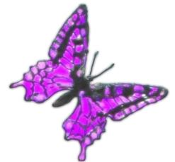  Взрослый по очереди подносит детям листочек с лежащей на нем бабочкой (листок из зеленого картона, легкая бабочка из кальки, привязана ниточкой к листочку). Каждый ребенок должен плавно выдохнуть, так, чтобы бабочка плавно слетела с цветка, а не резко или рывками. | «Бабочка»  Ребенок, вытянув губы трубочкой, не надувая щек, дует на бабочку, чтобы она полетела (бабочка на ниточке прикреплена к прямоугольной рамке с ручкой).
«Надуваем шары»  Возьмите несколько разноцветных шариков и надувайте их с малышом. После того, как шары надуты – можно поиграть в игру, в которой шарики нужно удержать в воздухе, с силой дуя на них. | «Соломинка»  Как можно чаще давайте малышу пить жидкость через соломинку. Это отличное логопедическое упражнение на развитие дыхания. Пусть малыш надувает в стакане пузыри или катит «ветром» по столу крошку – все что угодно, лишь бы ему нравилось.Кроме вышеперечисленных упражнений, рекомендуется приобрести для малыша музыкальные игрушки: свисток, сопилка, флейта, дудочка. Главное – чтобы малышу было интересно дуть в инструмент, и он получал удовольствие и пользу от процесса игры.
«Паровоз».  Ходите по комнате, имитируя согнутыми руками движения колёс паровоза, произнося при этом «чух-чух» и изменяя скорость движения, громкость и частоту произношения. | «Аист».  Стоя прямо, поднять руки в стороны, одну ногу согнуть в колене, вынести её вперёд. Зафиксировать положение на несколько минут. Держать равновесие. На выдохе опустить ногу и руки, тихо произнося звук «ш-ш-ш-ш» (5-10 раз).
«Насос».  Стоя, ноги вместе, руки вниз. Сделав вдох, выполнить резкие пружинистые наклоны(по 2-3 раза) в стороны, скользя руками по ноге, в сторону которой делаете наклон. На выдохе произносить звук «с-с-с» (5-8 раз в каждую сторону). | «Петушок».  Стоя, ноги вместе, руки вниз. На вдохе подняться на пальцы ног, голову вытянуть вперёд-вверх, руки развести в стороны и назад и, хлопая себя по бёдрам,произнести «ку-ка-ре-ку» (5-8 раз).

